

Quản lý xuất nhập cảnh
Đặc tả yêu cầu

Tên dự án: GS1GD2
Mã tài liệu: GS1-GD2 – v1.0

TechLink
Đỗ Đình Vương

Ha Noi, 2012

ThaY ĐỔI
*T - Thêm S – Sửa X - Xóa
Ngày thay đổi | Mục thay đổi | T*  S, X | Mô tả | Phiên bản
11/06/2012 | Tạo tài liệu | T | Tạo mới tài liệu | 1.0
Thông tin TÀI LIỆU

Người tạo: Đỗ Đình Vương

Người kiểm tra: Mr. Hà <Date>

Người duyệt: Mr. Hà <Date>
mỤC LỤC
1. GIỚI THIỆU 5
2. CẤU HÌNH TÊN ĐƠN VỊ SỬ DỤNG PHẦN MỀM 6
3. CẤU HÌNH TÊN LOẠI HÌNH, MÃ LOẠI HÌNH 7
3.1. Danh sách loại hình 7
3.2. Thêm/Cập nhật loại hình 7
3.3. Cập nhật tên loại hình, mã loại hình trong form khai báo tờ khai 8
4. CẤU HÌNH MÃ DOANH NGHIỆP, TÊN DOANH NGHIỆP 9
4.1. Danh sách doanh nghiệp 9
4.2. Thêm/Cập nhật doanh nghiệp 9
4.3. Cập nhật tên loại hình, mã loại hình trong form khai báo tờ khai 10
5. CẤU HÌNH ĐƠN VỊ HẢI QUAN 11
5.1. Danh sách đơn vị hải quan 11
5.2. Thêm/Cập đơn vị hải quan 11
5.3. Đưa mã đơn vị, tên đơn vị vào from đăng ký tờ khai 12
6. CẤU HÌNh danh MỤC CỬA KHẨU XUẤT 13
6.1. Danh sách danh mục cửa khẩu xuất/nhập 13
6.2. Thêm/Cập nhật danh mục cửa khẩu 13
6.3. Đưa danh mục cửa khẩu vào các form TNTX 14
7. LƯU CẤU HÌNH PROFILE CHO TỪNG USER 15
8. CHỨC NĂNG PHÂN CẤP QUẢN LÝ 16
9. KHẢ NĂNG PHÂN TÍCH LỖI 17
10. tính năng LỰA TRỌN FLOOW CHO ỨNG 18
11. cẬP NHẬT NGƯỜI XÁC NHẬN THU PHÍ 19

GIỚI THIỆU
Phần mềm GS1 là phần mềm cho phép khai báo hải quan cho các phương tiện. Tài liệu mô tả các chức năng cho giai đoạn 2.

QUẢN LÝ THU PHÍ

Loại phương tiện
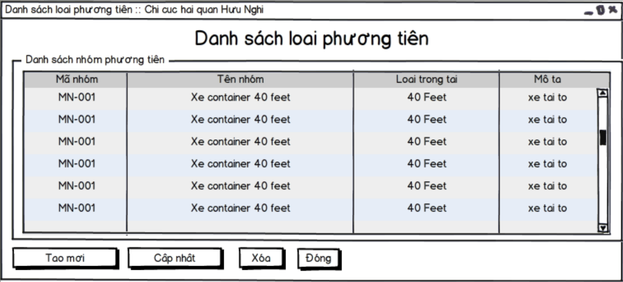
Giá tính phí bao dựa vào loại phương tiện và loại sản phẩm mà phương tiện đó xuất/nhập. Form danh sách loại phương tiện cho phép thiết lập các loại phương tiện cho hệ thống.
Từ form này người dùng có thể tạo mới, cập nhật hoặc xóa loại sản phẩm.
Khi bạn muốn xóa một loại sản phẩm nào đó, hệ thống sẽ yêu cầu bạn phải xóa tất cả các phương tiện hiện tại thuộc loại phương tiện này.

Quản lý thu phí
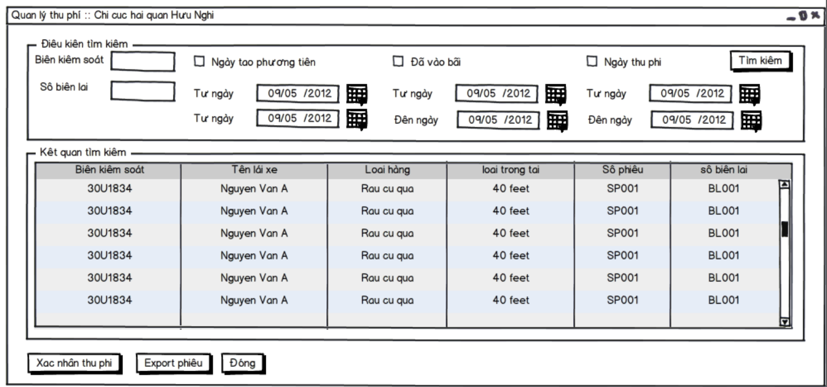
Fom quản lý thu phí cho phép bạn tìm kiếm những phương tiện theo một số điều kiện để cán bộ thu phí phương tiện dựa vào loại phương tiện và loại hàng.
Cán bộ tiếp nhận sau khi tìm phương tiện cần xác nhận thu phí, sau đó nhấp vào nút “Xác nhận thu phí”, form “Xác nhận thu phí” sẽ được mở ra:
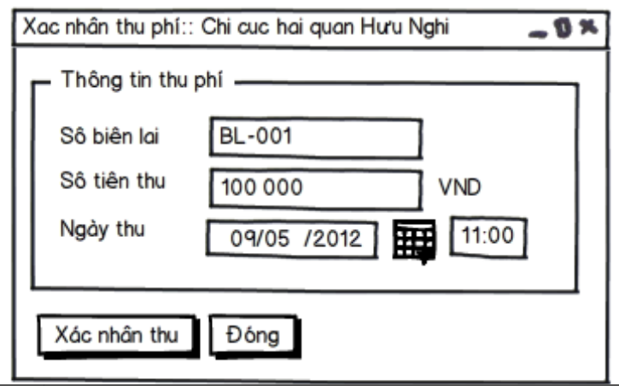
Số tiền sẽ được hệ thống tự tính toán dựa vào loại trọng tải và loại hàng được khai báo trước đó.

CẤU HÌNH TÊN ĐƠN VỊ SỬ DỤNG PHẦN MỀM
Tên đơn vị phần mềm sẽ được cấu hình trong file cấu hình hệ thống. Tên đơn vị sẽ được sử dụng trong báo cáo thông tin, hiện thị trên các form.

CẤU HÌNH TÊN LOẠI HÌNH, MÃ LOẠI HÌNH

Danh sách loại hình
Cho phép hiện thị danh sách các loại hình trong hệ thống.
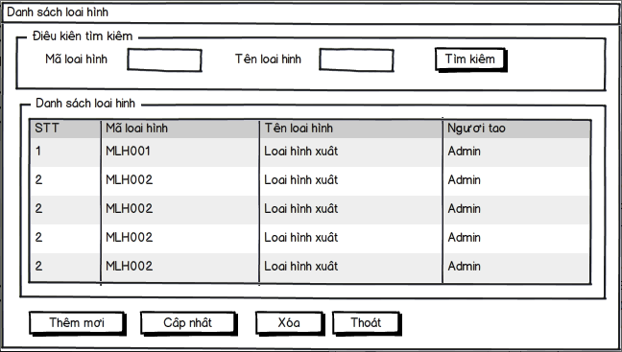

Người dùng có thể tìm kiếm loại hình theo mã loại hình, tên loại hình. Từ form này người dùng có thể thêm mới, cập nhật, xóa một loại hình

Thêm/Cập nhật loại hình
Bạn có thể thêm mới hoặc cập nhật một loại hình đã được chọn trên form danh sách loại hình.
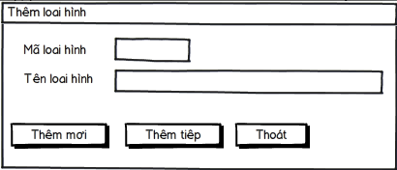

Cập nhật tên loại hình, mã loại hình trong form khai báo tờ khai
Trong form khai báo tờ khai nhập và xuất, phần loại hình sẽ được chia thành 2 phần: Loại hình và tên loại hình. Khi người dùng gõ mã loại hình thì thệ thống sẽ tự điền tên loại hình đã được cài đặt trước đó.
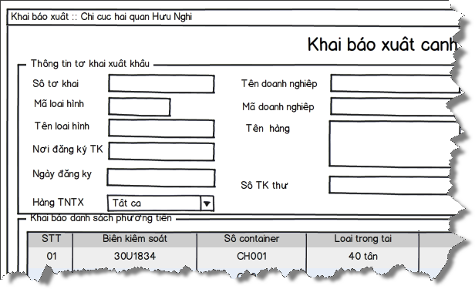

CẤU HÌNH MÃ DOANH NGHIỆP, TÊN DOANH NGHIỆP

Danh sách doanh nghiệp
Cho phép hiện thị danh sách các doanh nghiệp trong hệ thống.
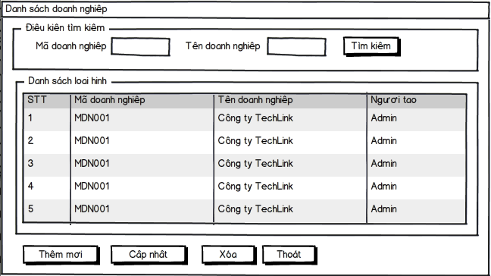

Người dùng có thể tìm kiếm loại hình theo mã doanh nghiệp, tên doanh nghiệp. Từ form này người dùng có thể thêm mới, cập nhật, xóa một doanh nghiệp

Thêm/Cập nhật doanh nghiệp
Bạn có thể thêm mới hoặc cập nhật một doanh nghiệp đã được chọn trên form danh sách doanh nghiệp
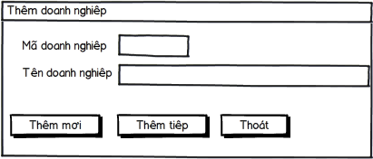

Cập nhật tên loại hình, mã loại hình trong form khai báo tờ khai
Trong form khai báo tờ khai nhập và xuất, phần loại hình sẽ được chia thành 2 phần: Loại hình và tên loại hình. Khi người dùng gõ mã loại hình thì thệ thống sẽ tự điền tên loại hình đã được cài đặt trước đó.
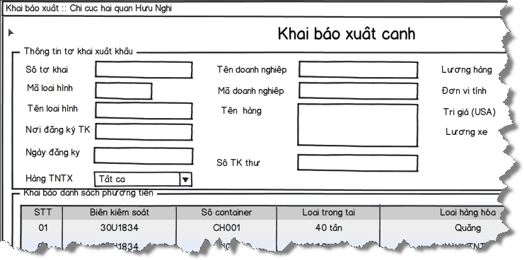

CẤU HÌNH ĐƠN VỊ HẢI QUAN

Danh sách đơn vị hải quan
Cho phép hiện thị danh sách các đơn vị hải quan trong hệ thống.
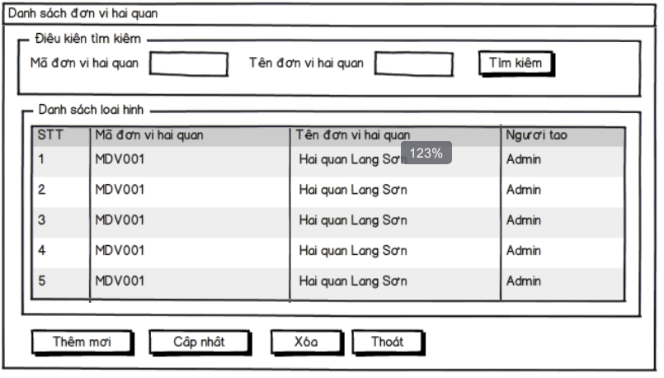

Người dùng có thể tìm kiếm hải quan theo mã hải quan, tên đơn vị hải quan. Từ form này người dùng có thể thêm mới, cập nhật, xóa một đơn vị hải quan

Thêm/Cập đơn vị hải quan
Bạn có thể thêm mới hoặc cập nhật một đơn vị hải quan đã được chọn trên form danh sách đơn vị hải quan.
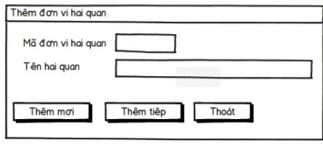

Đưa mã đơn vị, tên đơn vị vào from đăng ký tờ khai
Trong form khai báo, chia nơi đăng ký tờ khai thành 2 ô, một ô là mã đơn vị đăng ký tờ khai, một nơi là tên đơn vị đăng ký tờ khai. Khi gõ đúng đơn vị đăng ký tờ khai thì hệ thống sẽ tự động điền đúng tên đơn vị đăng ký tờ khai.

CẤU HÌNh danh MỤC CỬA KHẨU XUẤT

Danh sách danh mục cửa khẩu xuất/nhập
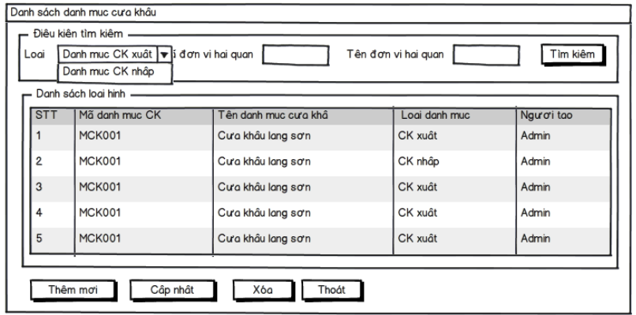

Cho phép hiện thị danh sách các danh mục cửa khẩu nhập, xuất. Người dùng có thể tìm kiếm theo danh mục xuất hoặc nhập bằng cách chọn trong dropdown list loại danh mục.
Từ form này người dùng có thể thêm mới, cập nhật, xóa một danh mục cửa khâu nhập/xuất.

Thêm/Cập nhật danh mục cửa khẩu
Bạn có thể thêm mới hoặc cập nhật một danh mục cửa khâu đã được chọn trên form danh sách danh mục cửa khẩu.
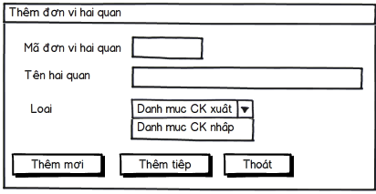

Đưa danh mục cửa khẩu vào các form TNTX
Khi gõ đúng mã cửa khẩu thì hệ thống sẽ tự điền đúng tên cửa khẩu tương ứng.
From Quản lý hàng xuất chuyển cửa khẩu:
Thêm hai trường mã cửa khẩu xuất và tên cửa khẩu xuất.
Form Quản lý hàng nhập chuyển cửa khẩu:
Thêm hai trường mã cửa khẩu nhập và tên cửa khẩu nhập.
Form Hàng tạm nhập tái xuất:
Thêm hai trường mã cửa khẩu xuất và tên cửa khẩu xuất.

LƯU CẤU HÌNH PROFILE CHO TỪNG USER
Với những người dùng thường xuyên làm các nghiệp vụ xuất hoặc nhập thì thông thường người dùng đó chỉ dụng các nghiệp vụ tương ứng cho phần loại hình xuất/nhập và đơn vị hải quan đăng ký tờ khai.

Chức năng này cho phép người dùng cài đặt các giá trị này làm giá trị mặc định và khi người dùng khai báo tờ khai thì những thông tin này sẽ được mặc định hiện thị lên mà không cần nhập.

CHỨC NĂNG PHÂN CẤP QUẢN LÝ
Sẽ có 2 cấp cho hệ thống GS1: Cấp cục và cấp cửa khẩu.
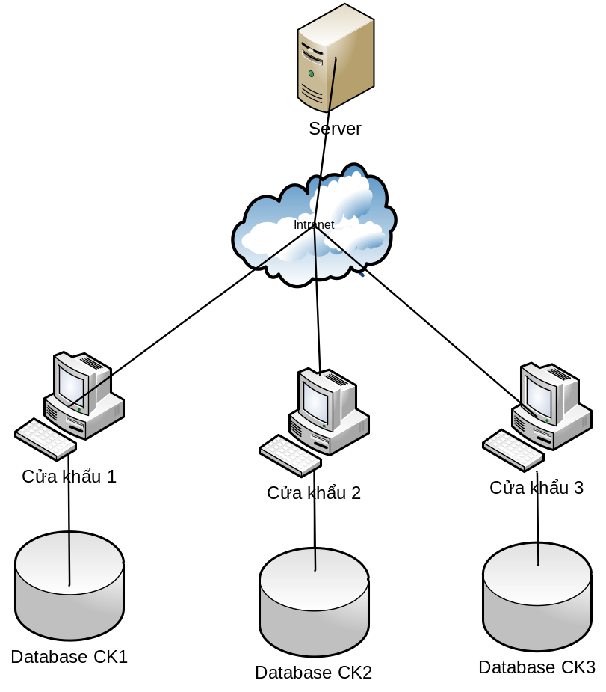
Hệ thống cho phép đồng bộ hóa theo 2 cách:
Chủ động: Khi phía máy cấp cục muốn đồng bộ dữ liệu, hệ thống cho phép đồng bộ hóa sẽ liệu tức thời với dữ liệu của các cửa khẩu đã được cấu hình trước đó.
Tự động: Để đảm bảo tốc độ trong quá trình thao tác ( tạo mới, cập nhật, hiển thị dữ liệu) là nhanh nhất, trong quá trình hệ thống làm việc trong ngày, người dùng có thể cấu hình tại một thời điểm nhất định trong này, hệ thống sẽ tự động đồng bộ dữ liệu lên máy chủ cấp cục.
Hệ thống sẽ đánh dấu những dữ liệu nào đã được đồng bộ trước đó để đề phong trong quá trình đồng bộ có lỗi xảy ra như mất điện hoặc những lý do ngoài mong muốn khác.

KHẢ NĂNG PHÂN TÍCH LỖI
Cập nhật giao diện đẹp hơn, dễ sử dụng hơn, thêm các phím thao tác nhanh.
Các trường yêu cầu phải có dữ liệu sẽ có màu khác để người dùng dễ nhận biết.
Cập nhật hệ thống thông báo lỗi rõ ràng hơn cho người dùng.

tính năng LỰA TRỌN FLOOW CHO ỨNG
Tùy theo đặc thù của từng cửa khẩu, có thể cho phép người dùng tự cấu hình follow cho chương trình... theo hướng nhập-xuất-vào nội địa; xuất-nhập-vào nội địa; nhập - vào nội địa - xuất.

cẬP NHẬT NGƯỜI XÁC NHẬN THU PHÍ
Hệ thống sẽ xác nhận người thu phí nhập, người thu phí xuất.

